**Projeto de Decreto Legislativo Nº 52/2022**

*“Concede a Medalha da Ordem do Mérito Executivo Municipal ao Secretário de Governo da Prefeitura do Município de Itapevi, o Sr. Wagner José Fernandes, honraria destinada às pessoas que tenham prestado relevantes serviços ao Município ou se distinguindo notoriamente, em qualquer campo da atividade humana pela contribuição excepcional prestada ao Município, à Pátria ou à humanidade, ou mesmo por atos isolados de bravura, heroísmo, abnegação, altruísmo ou filantropia em benefício do próximo, ou tenha contribuído de forma direta ou indireta para o progresso material, moral, intelectual ou espiritual com o Município de Itapevi e dá outras providências”.*

A Câmara Municipal de Itapevi, no uso de suas atribuições legais, DECRETA:

**Art. 1º** - Fica concedida a Medalha da Ordem do Mérito Executivo Municipal ao Senhor Wagner José Fernandes, Secretário de Governo de Itapevi, em reconhecimento aos excelentes trabalhos de desenvolvidos a frente deste importante órgão da Prefeitura.

**Art. 2º** - As despesas decorrentes com a execução deste Decreto do Legislativo correrão por conta própria, suplementadas se necessárias.

**Art. 3º** - Este decreto entra em vigor na data de sua publicação.

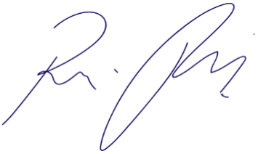Sala das Sessões, Bemvindo Moreira Nery, 27 de maio de 2022.

Vereador Rafael Alan de Moraes Romeiro

Presidente

PODEMOS

**JUSTIFICATIVA**

***Nobres pares,***

O atual Secretário de Governo da Prefeitura do Município de Itapevi, o Sr. Wagner José Fernandes, merece essa singela homenagem em reconhecimento ao excelente trabalho desenvolvido por ele na Secretaria de Governo do município de Itapevi, por seu excepcional empenho e incansável trabalho. Seu trabalho é integro, participativo, solidário, crítico e responsável, capaz de promover excelentes mudanças com sua liderança, de maneira sucinta e a capacidade de engajar, influenciando a todos os colaboradores colegas de trabalho a serem e desenvolverem ótimos trabalhos. O Sr. Wagner José Fernandes trabalha em um importante órgão da nossa cidade, o mesmo vem aplicando com muita veemência seus conhecimentos e habilidades para que seus objetivos sejam alcançados e com isso ele venha obter um excelente resultado no que se refere oferecer bons serviços prestados ao município e a todos que procuram ou fazem parte de desta secretaria.

Diante do exposto aqui por mim, peço o apoio dos nobres pares para a aprovação deste Decreto Legislativo, e aproveito também para renovar meus protestos de elevada estima e consideração.

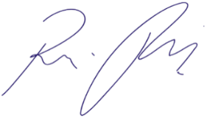Sala das Sessões, Bemvindo Moreira Nery, 27 de maio de 2022.

Vereador Rafael Alan de Moraes Romeiro

Presidente

PODEMOS